Doorbreek onze muren

Een speciale versie voor het 40 –jarig jubileum van de Raad van Kerken in Nederland.

‘Doorbreek onze muren’ is een feestelijk lied waarin iets van de samenwerking tussen verschillende kerken in tekst en muziek doorklinkt.
Toenadering komt al direct aan het begin muzikaal tot klinken in het naar elkaar toe zingen van de mannen- en vrouwenstemmen. Natuurlijk kunnen ook kinderstemmen zich bij de laatste partij voegen.
In dit ‘refrein’ (pas op: één gedeelte van de tekst is telkens anders !) klinken de stevige samenzang uit de protestantse kerken en iets van de lichte muziek door.
Het vierstemmige couplet is juist geïnspireerd door het reciterend zingen uit de diverse katholieke tradities.
Overigens: als er geen vierstemmig koor is kan hiervan de bovenste partij door allen gezongen worden. Begeleiding, op bij voorkeur orgel, is dan wel onmisbaar.

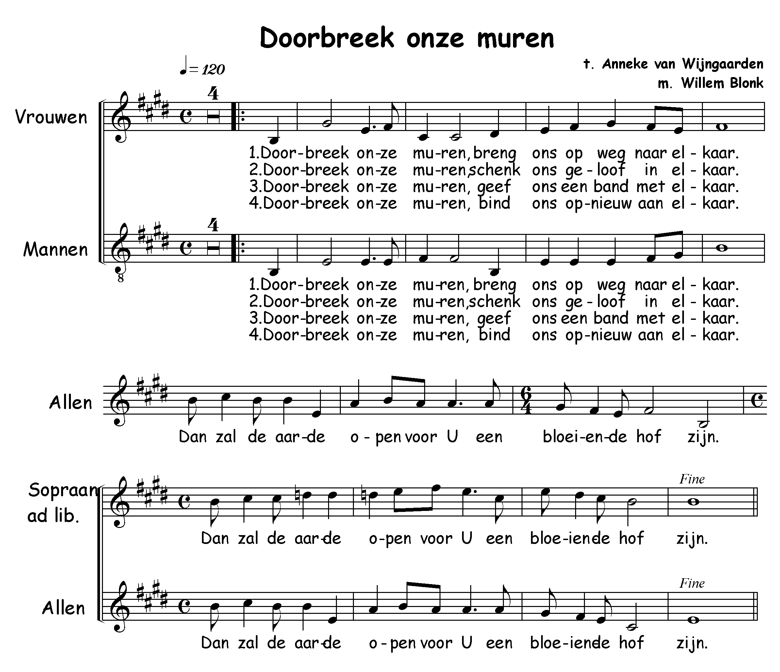

NB: Dit is een koorpartituur – er is ook een complete partituur beschikbaar.

